Уважаемые абоненты газовой сети!

В связи с неблагоприятной эпидемиологической обстановкой, а также в целях экономии Вашего времени предлагаем Вам воспользоваться электронными сервисами на сайте Общества www.orenburgregiongaz.ru .
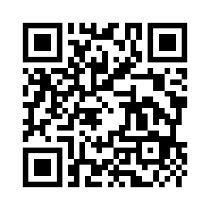

Здесь Вы можете воспользоваться «Личным кабинетом физического лица», где можно передать показания прибора учета газа, произвести оплату счета, подать заявление и приложить к нему нужные документы, задать необходимые вопросы через сервис обратной связи.

Аналогичные возможности Вы можете получить, обратившись к нам через один из популярных мессенджеров

Viber или WhatsApp по номеру +7 961 930 09 46

Абонентская служба ООО «Газпром межрегионгаз Оренбург»

